Тема проекта: «Разработка и апробация типовых задач применения универсальных учебных действий»

Конкретизированная тема школы: Формирование умения определять общий признак
Авторский коллектив:
-Аксёнова Людмила Геннадьевна, учитель начальных классов МБОУ «Кишертская СОШ»;
-Рожкова Лариса Аркадьевна, учитель географии МБОУ «Кишертская СОШ»
- Туманова Виктория Леонидовна, учитель химии МБОУ «Кишертская СОШ»
-Яковлева Елена Александровна, заместитель директора, учитель истории МБОУ «Кишертская СОШ»
Классы, на которых проводилась апробация: 4-6 классы
Кол-во учащихся: 83
План апробации.
Действие | Сроки | Ответственный
Разработка апробационных материалов | Май 2016 года | Рабочая группа
Стартовое мероприятие | Май 2016 года | 3,4 классы-Аксёнова Л.Г  5 классы- Рожкова Л.А.  6 классы - Туманова В.Л.
Внедрение типовых задач в учебный процесс | Сентябрь- октябрь | 4 классы-Аксёнова Л.Г  5 , 6 классы- Рожкова Л.А., Туманова В.Л
Контрольное мероприятие | 18 октября -4 классы  19 октября-5 классы  20 октября-6 классы | 4 классы-Аксёнова Л.Г  5 классы- Рожкова Л.А.  6 классы - Туманова В.Л.
- Образовательный результат в терминологии ФГОС ООО.
Умение самостоятельно выбирать основания и критерии для классификации.
- Конкретизированный образовательный результат в действиях выпускника:
Умение определять общий признак
- Пояснительная записка
В стандартах второго поколения делается акцент на формирование универсальных учебных действий. Одним из таких действий является классификация. Обучающиеся получают много знаний о предметах и явлениях окружающей действительности, поэтому важно уметь располагать знания в определенном логическом порядке, приводить их в систему. При усвоении систематических знаний большое значение имеет понимание существующей системы классификации, и усвоение умения классифицировать способствует развитию внимания детей, создает условия для формирования эффективных приемов умственной деятельности. Задача развития умения классифицировать является метапредметной. Анализируя результаты внутришкольного мониторинга по сформированности метапредметных умений, мы пришли к выводу, что у обучающихся нашей школы это умение сформировано слабо. Проанализировав тематическое содержание учебных предметов в 4-6 классах, решили, работа по формированию умения классифицировать должна вестись на разных уроках. К работе в апробации привлекли учителя начальных классов, чтобы выстроить систему преемственности между уровнями.
4. Описание типовой задачи.
1. Ожидаемый результат: Умение определять общий признак
2. Классы: 4-6
3. Учебные дисциплины: русский язык, математика , биология , география , литература, история.
4.Форма выполнения задания: индивидуальная письменная работа.
5. Типовые задачи для разных уроков 1 уровня.
Определите и запишите признак, по которому сформированы группы.
Урок географии
Меркурий | Юпитер
Венера | Сатурн
Марс | Уран
Урок биологии
Тюльпан | Пырей
Роза | Клевер
Картофель | Одуванчик
Урок русского языка
Уж | Уж
Шалаш | Замуж
Чертёж | Невтерпёж
Типовые задачи для разных уроков 2 уровня.
Определите и запишите признак, по которому сформированы группы, дополните своим примером.
Урок географии
Торф | Базальт
Мел | Гранит
Известняк | Обсидиан
? | ?
Урок биологии
Тюльпан | Фасоль
Чеснок | Огурец
Нарцисс | Томат
? | ?
Урок математики
Километр | Фунт
Миля | Центнер
Дюйм | Унция
? | ?
Типовые задачи для разных уроков 3 уровня.
Найдите в каждой группе лишнее слово, вычеркните его. Сформулируйте и запишите общий признак для остальных слов.
Урок русского языка
Камыш | Настежь
Замуж | Навзничь
Обруч | Молодёжь
Морж | Пустошь
Урок математики
Эра | Дюйм
Миллион | Грамм
Столетие | Аршин
Урок окружающего мира
Суслик | Лемминг
Тушканчик | Гагара
Горностай | Соболь
Дрофа | Северный олень
Урок литературы
Л.Н. Толстой | Н.М. Заболоцкий
А.П. Чехов | С.В.Михалков
А.А.Блок | А.Н.Толстой

Типовые задачи для разных уроков 4 уровня.
Прочитайте слова. Определите и запишите признак для классификации. Оформите группы в соответствии с данным признаком.
-Урок географии: Москва, Бразилиа, Лима, Канберра, Вашингтон, Токио.
-Урок биологии: дрожжи, клевер, рожь, лисичка, ель, мухомор.
- Урок литературы: метафора, былина, роман, аллегория, олицетворение, басня.
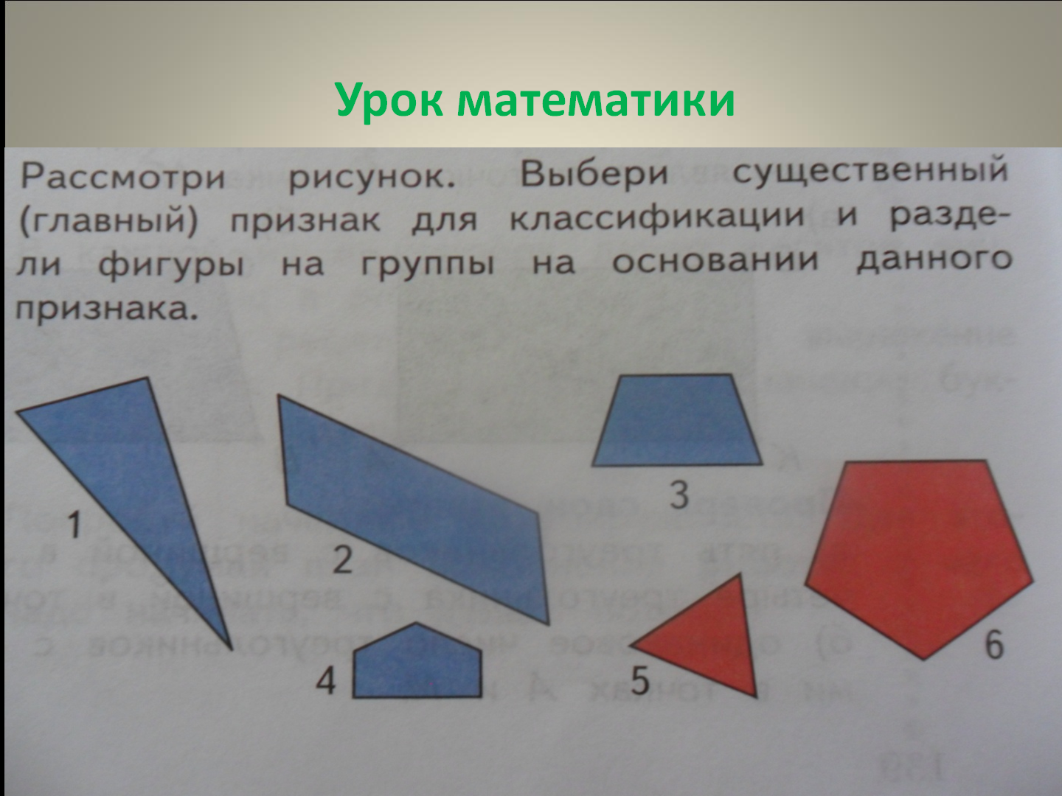
6. Содержательно-временная схема учебного процесса, в которую включены типовые задачи применения УУД

класс | предмет | тема | время
5 | география | Изображение земной поверхности | 2 четверть
5 | география | Масштаб | 2 четверть
5 | география | Условные знаки | 2 четверть
5 | география | Виды географических карт | 3 четверть
5 | география | Горные породы | 4 четверть
5 | география | Рельеф Земли | 4 четверть
6 | география | Гидросфера | 1 четверть
6 | география | Части Мирового океана | 1 четверть
6 | география | Движение воды в океане | 1 четверть
6 | география | Озёра | 1 четверть
6 | география | Облака | 2 четверть
6 | география | Атмосферные осадки | 2 четверть
6 | география | Ветер | 2 четверть
6 | география | Погода и климат | 2 четверть
6 | география | Оптические явления в атмосфере | 3 четверть
4 | Русский язык | Части речи | 1-2 четверть
4 | Русский язык | Синтаксический разбор предложения | 1 четверть
4 | Математика | Многозначные числа | 1 четверть
4 | Математика | Геометрические фигуры | 4 четверть
4 | Математика | Виды треугольников | 4 четверть
4 | Математика | Величины | В течение года
4 | Окружающий мир (история) | Повторительно-обобщающий урок по историческому материалу | 4 четверть
5 | Биология | Прибор, открывающий невидимое | 1 четверть
5 | Биология | Одноклеточные и многоклеточные организмы | 1 четверть
5 | Биология | Как размножаются животные | 2 четверть
5 | Биология | Как размножаются растения | 2 четверть
5 | Биология | Как питаются разные животные | 3 четверть
5 | Биология | Как можно добыть энергию для жизни | 4 четверть
6 | Биология | Царство Растения | 1 четверть
6 | Биология | Царство Грибы | 1 четверть
6 | Биология | Царство Животные | 2 четверть
6 | Биология | Среды обитания | 3 четверть
6 | Биология | Экосистема | 4 четверть

7. Контрольные мероприятия (стартовое, итоговое).
Задания для проведения стартового контрольного мероприятия
Определите и запишите признак, по которому сформированы группы.
? | ?
Масленица | Пасха
День Ивана Купалы | Рождество
Выполняли задание – 17, справились – 15 человек.
? | ?
«Стальное колечко» | «Горячий камень»
«Кот-ворюга» | «Тимур и его команда «
«Какие бывают дожди» | «Чук и Гек»
Выполняли задание – 17, справились – 4 человека.
? | ?
Лодка | Праздник
Скользкий | Чувствовать
Бумажка | Счастливый
Выполняли задание – 17, справились – 10 человек.
Задания для проведения итогового контрольного мероприятия
- Определите и запишите в таблице признак, по которому сформированы группы.
- Запиши названия групп.
- Дополни группы своим примером.
?
? |  | ?
Малина |  | Астра
Яблоня |  | Одуванчик
Земляника |  | Мать-и-мачеха
? |  | ?
Выполняли задание – 52, справились – 42 человека.
?
? |  | ?
Уж небо осенью дышало |  | Вот пошёл он к синему морю
Мороз и солнце. День чудесный. |  | На него она взглянула, тяжелёхонько вздохнула.
Волхвы не боятся могучих владык. И княжеский дар им не нужен. |  | Кикиреку, кикуку! Царствуй лёжа на боку.
? |  | ?
Выполняли задание – 52, справились – 38 человек.
?
? | ? |  | ?
Иван Калита | Пётр I |  | Ельцин Б.Н.
Олег | Николай II |  | Путин В.В.
Ольга | Екатерина II |  | Медведев Д.А.
? | ? |  | ?
Выполняли задание – 52, справились – 41 человек.
8. Определите критерии оценивания.

 | Критерии | Параметры | Баллы
1 | Определён признак классификации | Верно | 1
1 | Определён признак классификации | Неверно | 0
2 | Определен общий признак группы | За каждое верное определение признака | 1
3 | Записан собственный пример | За каждый верный пример | 1
4 | Время выполнения | До 10 минут | 1
4 | Время выполнения | Более 10 минут | 0
9. Результаты апробации.
В контрольном мероприятии апробации приняли участие 52 обучающихся 4-5 классов. Апробация проводилась на уроках. 56 % обучающихся умеют определять общий признак классификации. Затруднения были связаны с формулировкой общего признака группы. По этому критерию справились 48% обучающихся. Дети умеют приводить собственные примеры для каждой группы - 63%. По четвертому критерию все справились. Результаты апробации показали необходимость продолжения работы над формированием умения определять общий признак группы. Критерии созданы рабочие, корректировку критериев не проводили. Считаем, что работу по формированию умения классифицировать, можно организовать в рамках урочной деятельности. Решили продолжить работу по выстраиванию преемственности между уровнями.
Описание типовой задачи.
Ожидаемый результат: Умение определять общий признак
Класс: 4-6
Учебные дисциплины: русский язык, математика, биология, география, литература, история
Форма выполнения задания: индивидуальная письменная работа
Описание задания: учащимся предлагается пользуясь таблицами, определить признак, по которому сгруппированы объекты, явления, слова, понятия, сформулировать его и записать.
Инструкция: Определите и запишите признак, по которому сформированы группы.
Условия выполнения: на уроке в течение 10 минут
Требования к дидактическому материалу: Каждому ученику предлагается таблица, состоящая из 2-4 столбцов понятий, объектов, явлений в печатном варианте. Шрифт :Times New Roman. 14. Интервал-1,5.

